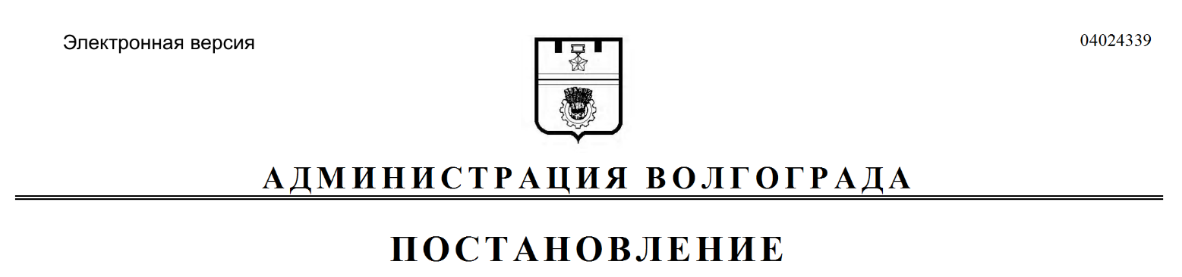
от 13.08.2018 № 1103

О внесении изменений в постановление администрации Волгограда от 29 декабря 2012 г. № 3726 «Об утверждении Перечня муниципальных услуг Волгограда, предоставляемых структурными подразделениями администрации Волгограда, муниципальными учреждениями Волгограда, подлежащих включению в реестр муниципальных услуг Волгограда и предоставляемых по принципу одного окна в многофункциональных центрах предоставления государственных и муниципальных услуг»

В соответствии с постановлениями администрации Волгограда от 22 мая 2018 г. № 621 «О создании управления экономического развития и инвестиций администрации Волгограда», от 01 июня 2018 г. № 683 «Об утверждении положений об управлении экономического развития и инвестиций администрации Волгограда и его отделах», руководствуясь статьями 7, 39 Устава города-героя Волгограда, администрация Волгограда
ПОСТАНОВЛЯЕТ:
1. Внести в постановление администрации Волгограда от 29 декабря 2012 г. № 3726 «Об утверждении Перечня муниципальных услуг Волгограда, предоставляемых структурными подразделениями администрации Волгограда, муниципальными учреждениями Волгограда, подлежащих включению в реестр муниципальных услуг Волгограда и предоставляемых по принципу одного окна в многофункциональных центрах предоставления государственных и муниципальных услуг» (далее – постановление) следующие изменения:
1.1. В подпункте 3.5 пункта 3 слова «комитет экономического развития» заменить словами «управление экономического развития и инвестиций».
1.2. В строке 11 графе 3 Перечня муниципальных услуг Волгограда, предоставляемых структурными подразделениями администрации Волгограда, муниципальными учреждениями Волгограда, подлежащих включению в реестр муниципальных услуг Волгограда и предоставляемых по принципу одного окна в многофункциональных центрах предоставления государственных и муниципальных услуг, утвержденного указанным постановлением, слова «Комитет экономического развития» заменить словами «Управление экономического развития и инвестиций».
2. Настоящее постановление вступает в силу со дня его официального опубликования.

Глава администрации В.В.Лихачев

